Министерство образования Республики Беларусь

Учреждение образования

“БЕЛОРУССКИЙ ГОСУДАРСТВЕННЫЙ УНИВЕРСИТЕТ

ИНФОРМАТИКИ И РАДИОЭЛЕКТРОНИКИ”

Факультет компьютерного проектирования

Дисциплина: СиТАиРИС

**ЛАБОРАТОРНАЯ РАБОТА № 3**

**РАБОТА С GIT**

Выполнил:

Студент гр. 814301

Аблажевич В.В.

Проверил:

Лыщик А.П.

Минск 2020

1.Создаем новый репозиторий. Добавляем в папку

репозитория файлы. Фиксируем состояние репозитория (выполняем commit).

С помощью команды add . инициализируем файл, а затем с помощью команды commit фиксируем файл.

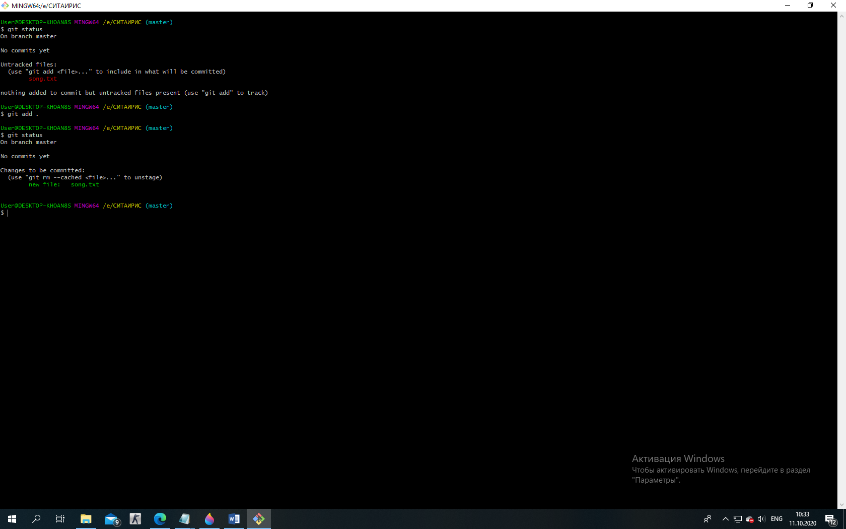

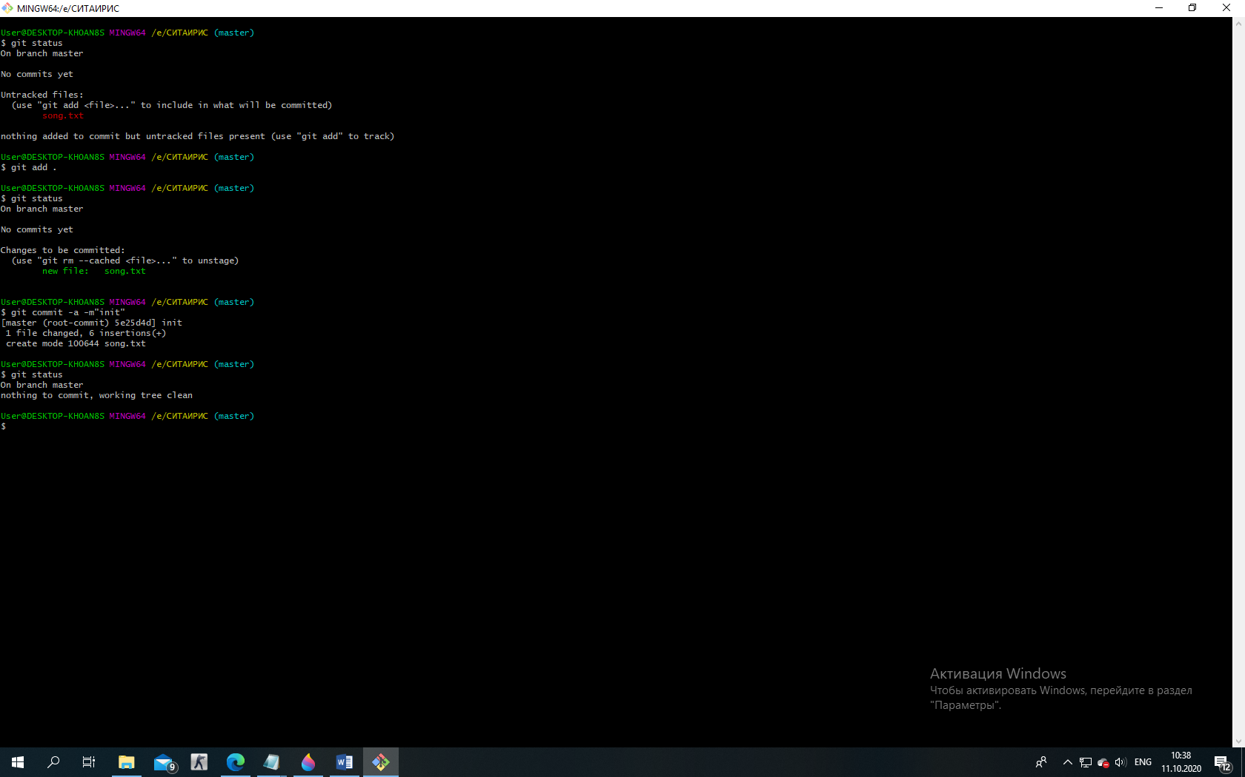

2.Вносим изменения в файлы. Фиксируем новое состояние репозитория.

Так же с помощью уже использовавшихся команд выполняем действия.

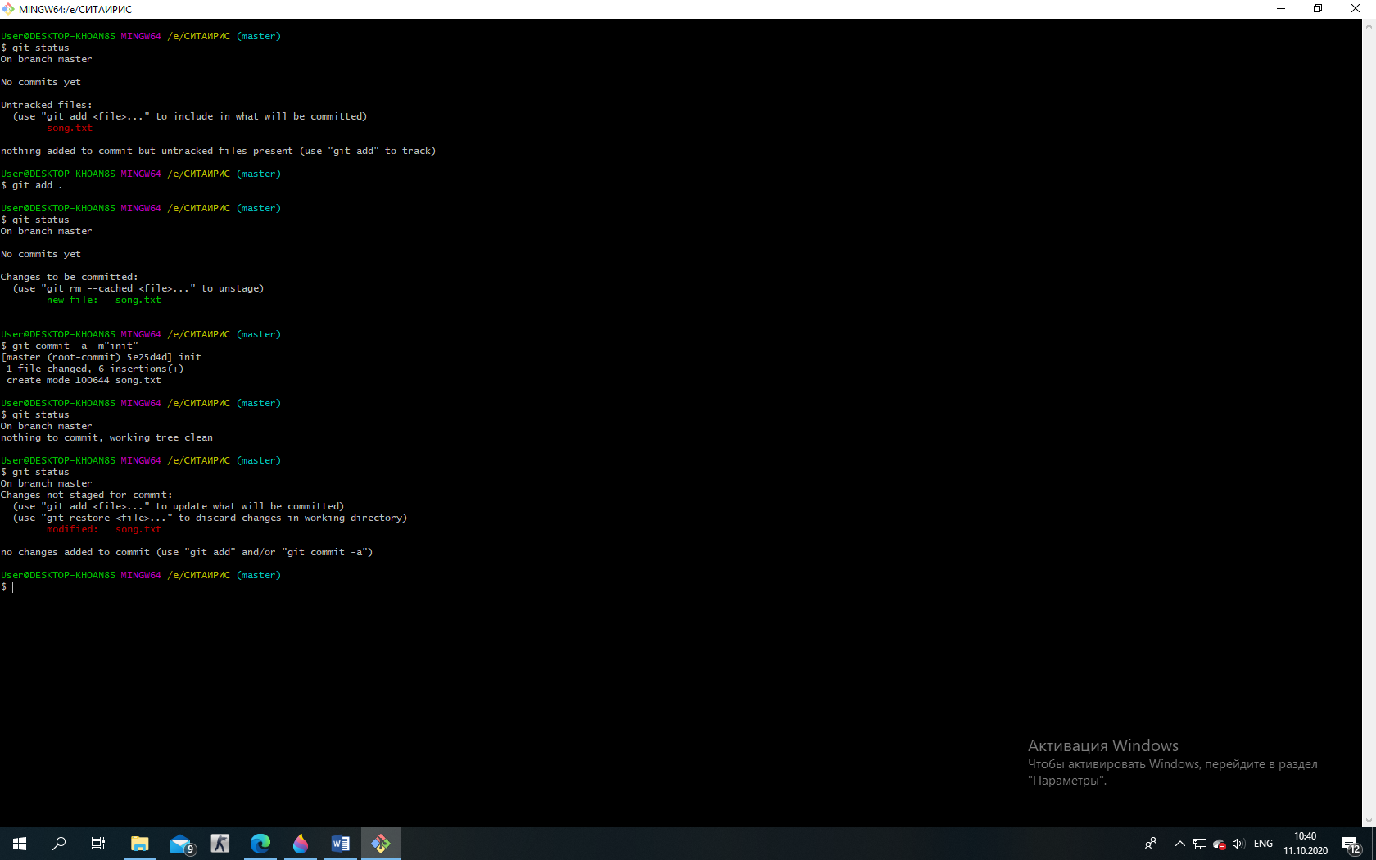

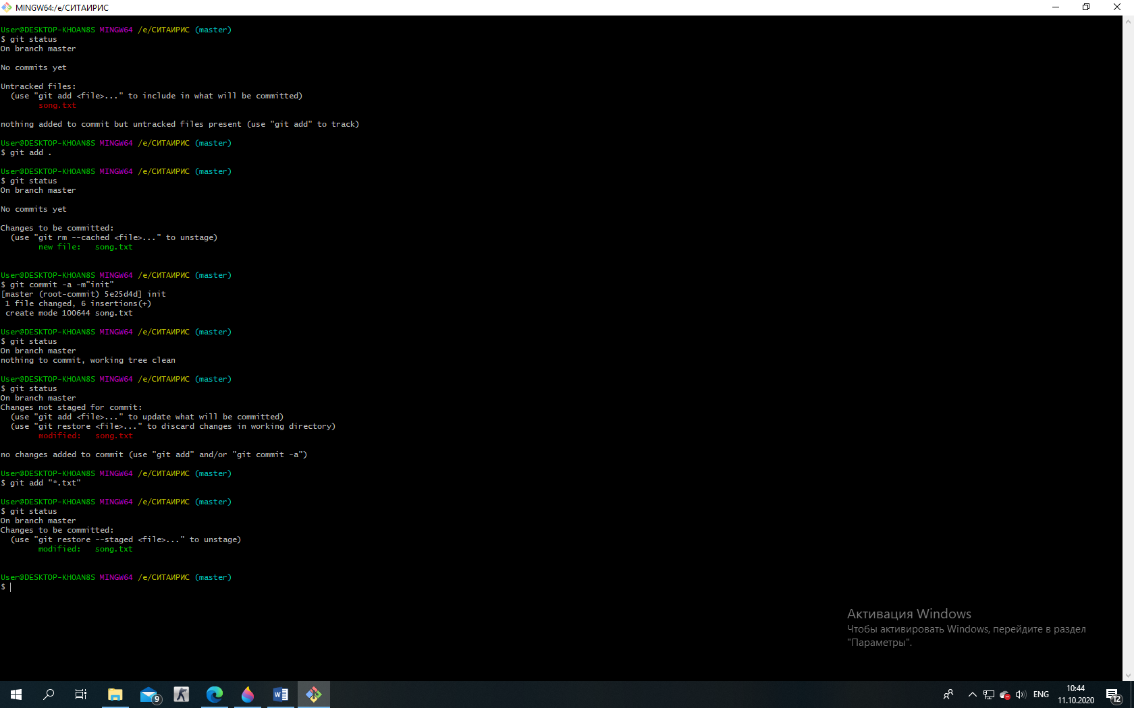

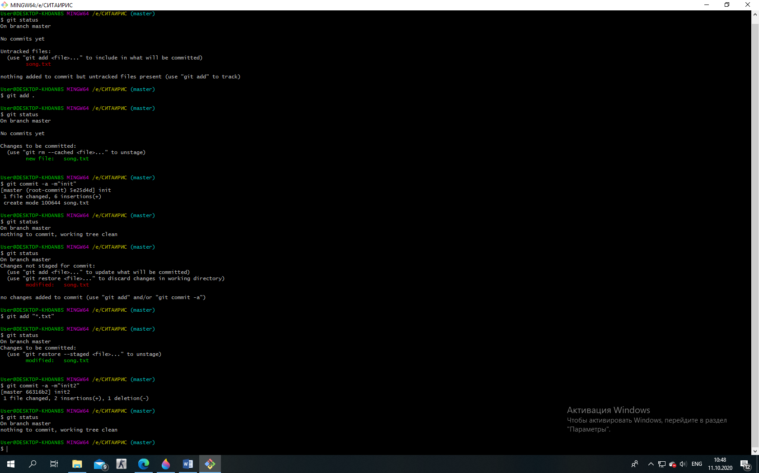

3.Создаем новую ветку. Вносим в нее изменения и фиксируем их

Чтобы создать новую ветку, используем команду git checkout –b new_f, эта команда автоматически переключает нас в уже созданную ветку

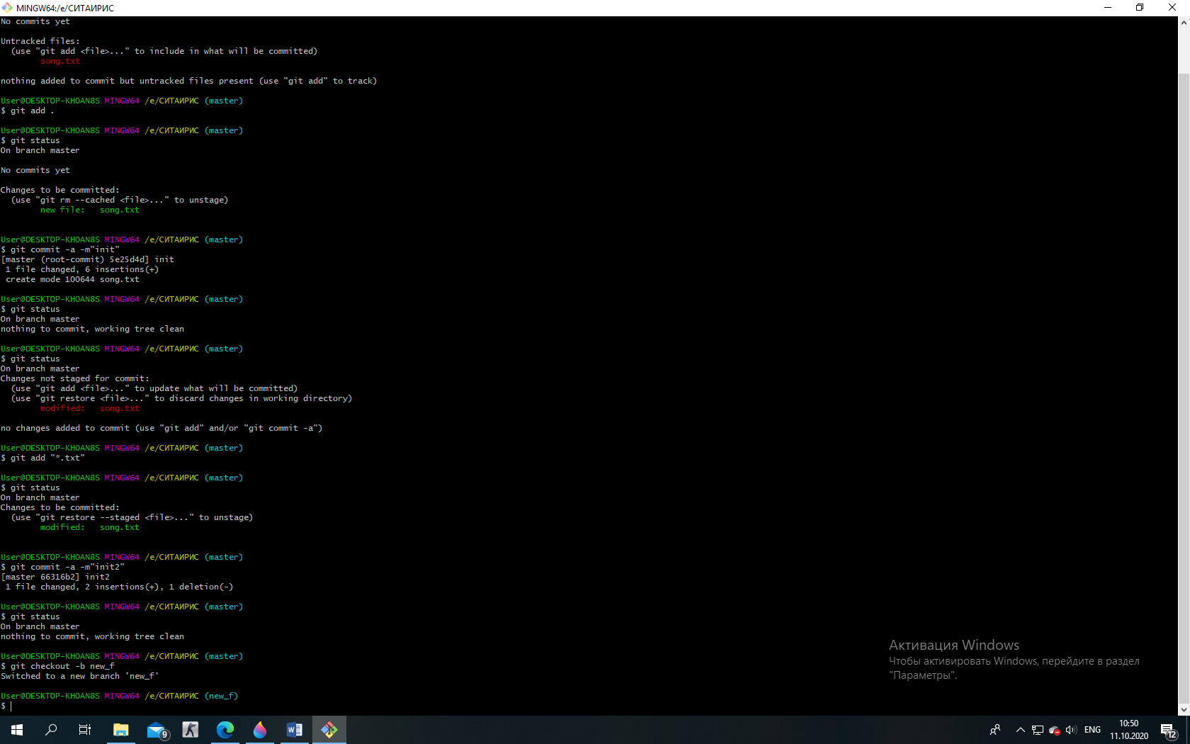

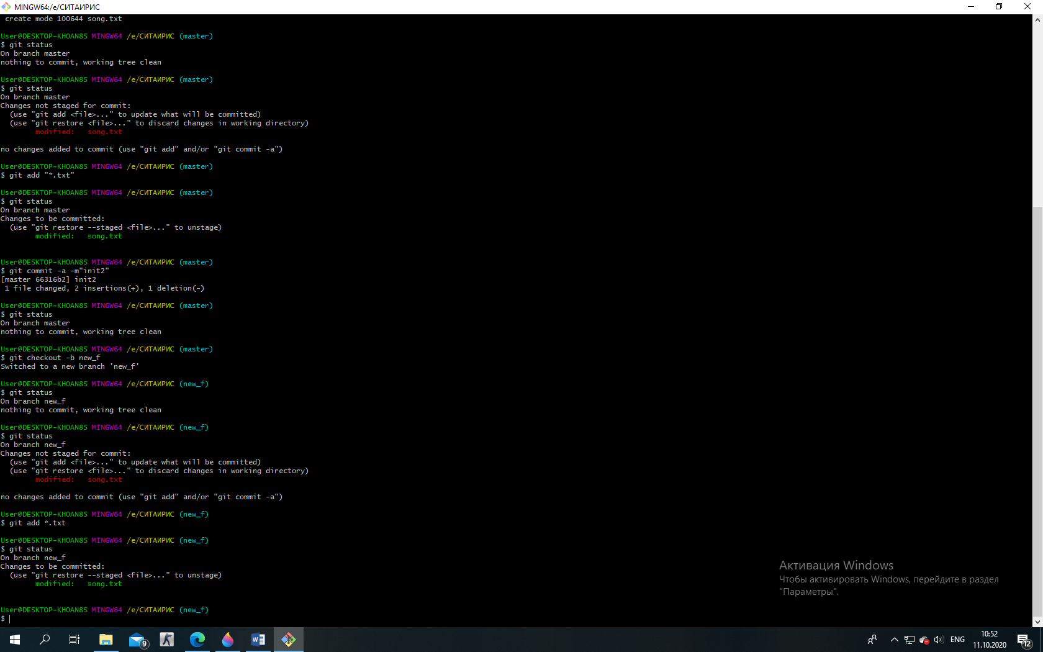

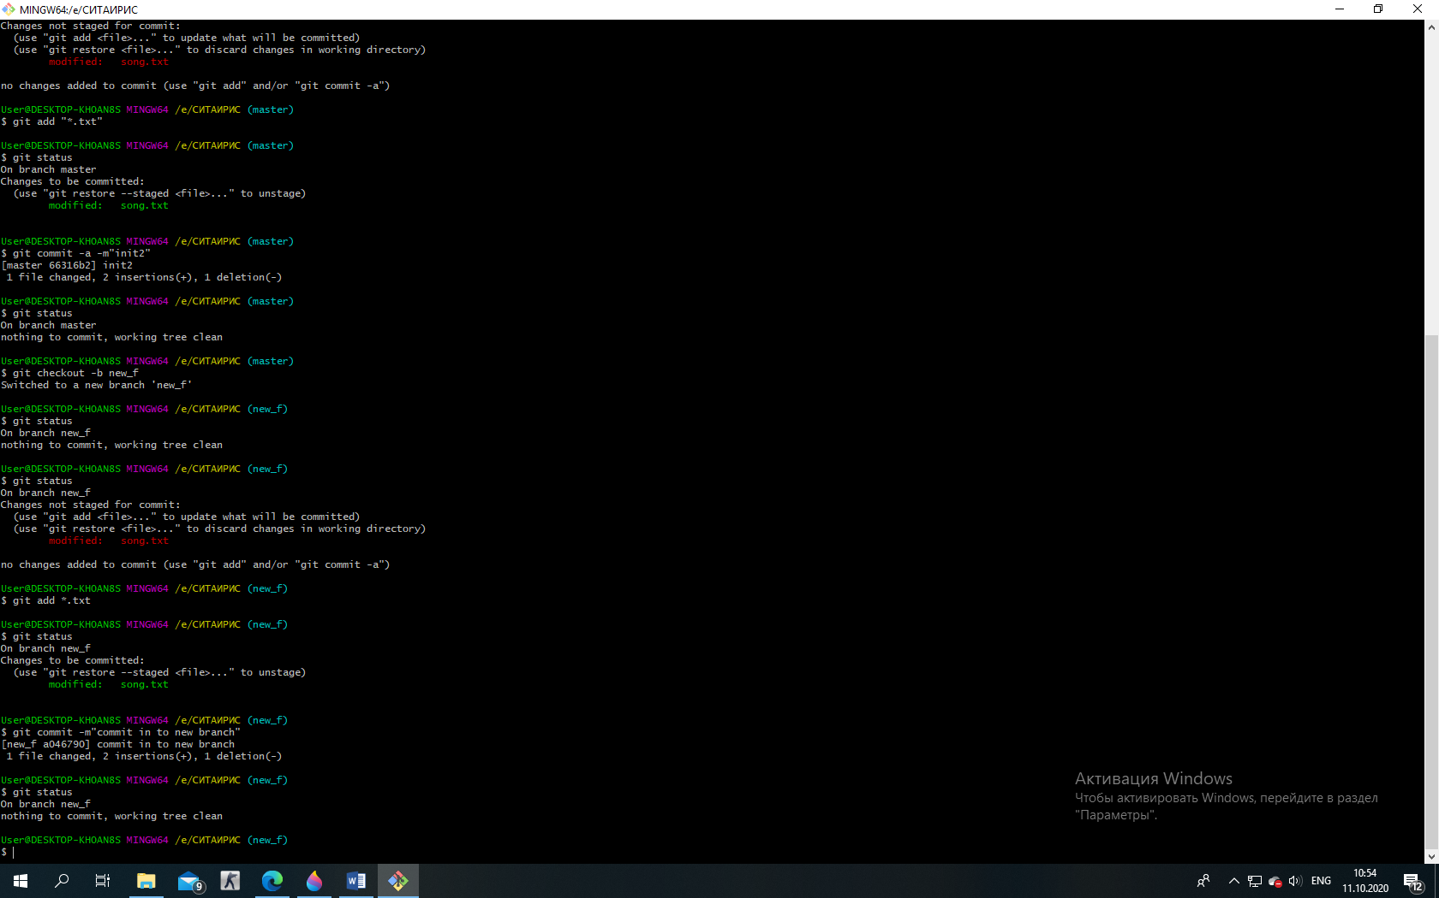

4. Переключаемся на ветку master. Вносим изменения и фиксируем их

Чтобы нам переключиться на другую ветку, используем команду git checkout <имя_ветки>

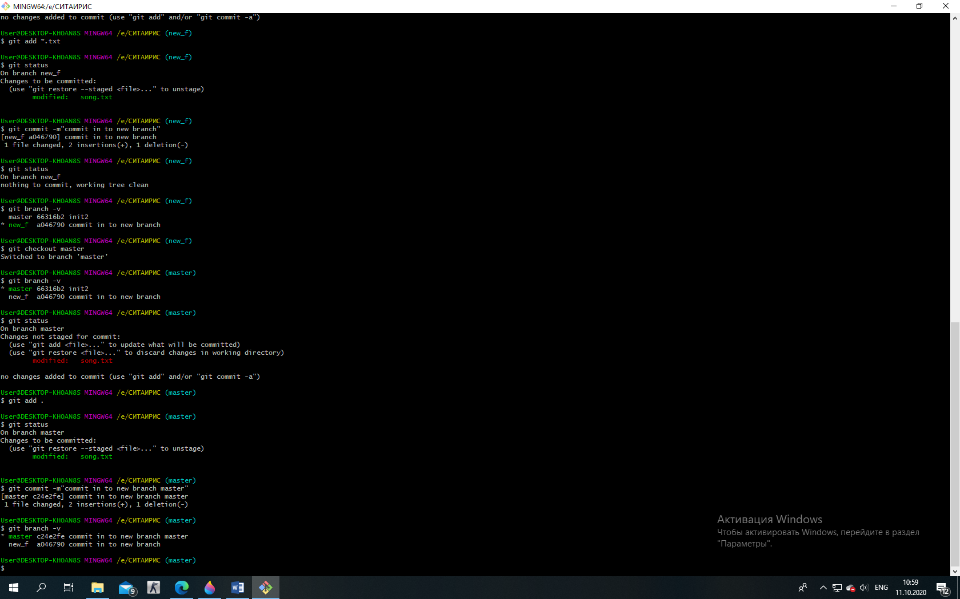

5. Слияние веток

Для слияния веток нам необходимо переключиься на сначала созданную нами ветку, там прописать команду git config –global merge.tool kdiff3, а затем команду git merge <имя ветки в которую будем объединять>. Далее программа с помощью приложения KDiff3 автоматически произведет слияние. После этого следует прописать комаду вызова приложения KDiff3 и его полный путь. Нас перенесет в это приложение, где мы можем видеть наши измененные или удаленные строки. Выбрав нужные нам варианты, мы сохраняем и тем самым производим объединение. Удалив не нужные нам файлы(которые создались автоматически) мы фиксируем наш исходный файл.

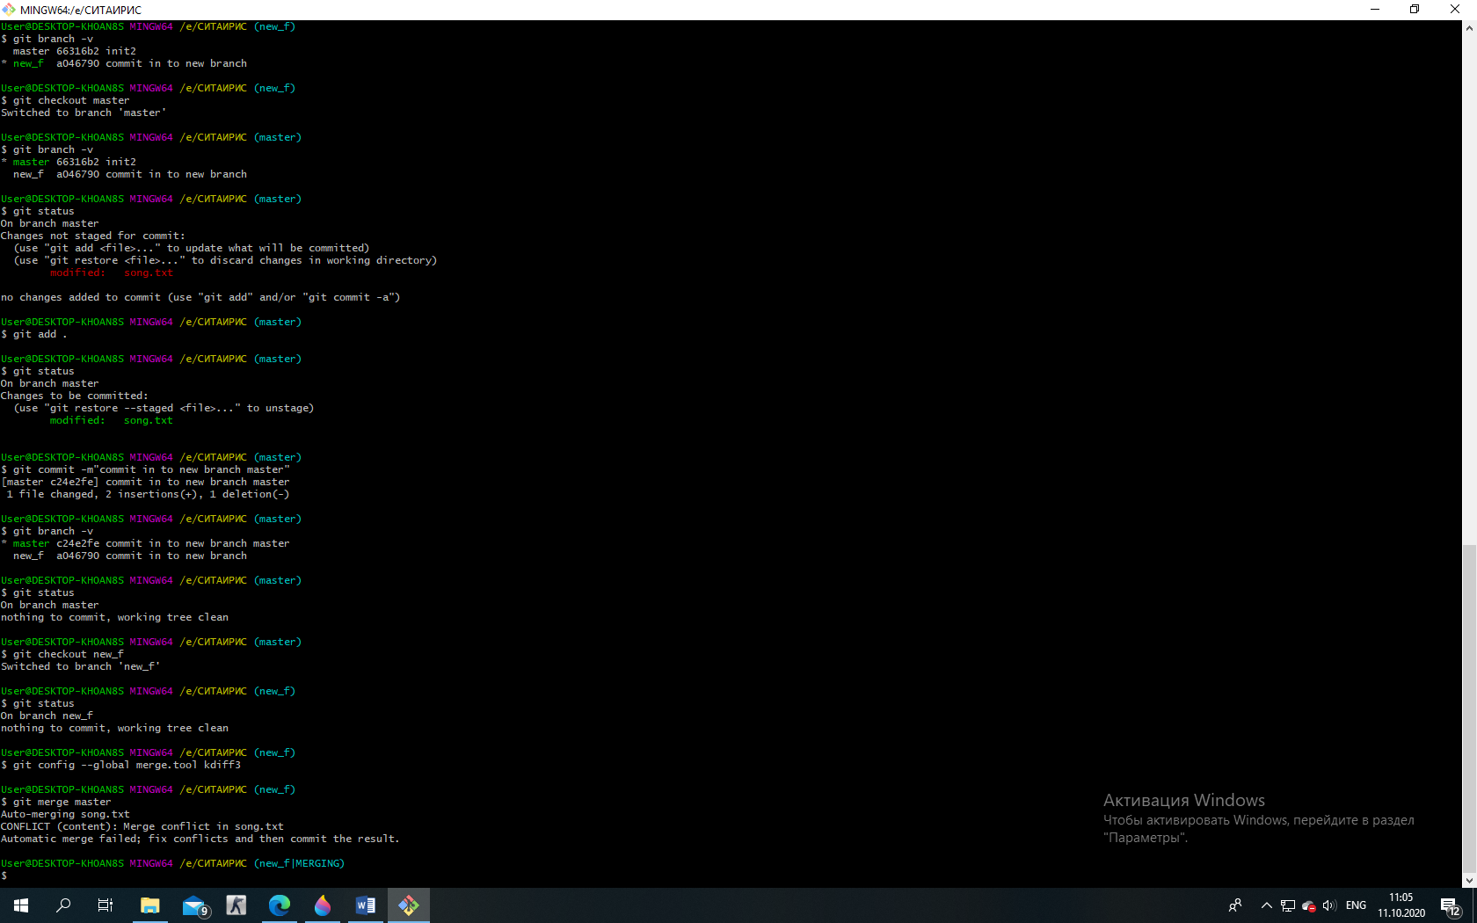

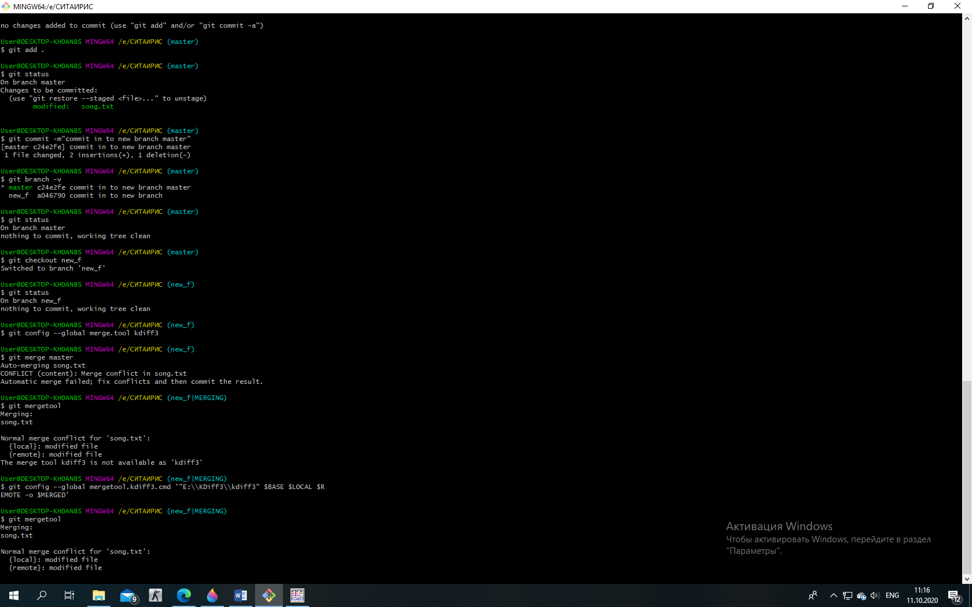

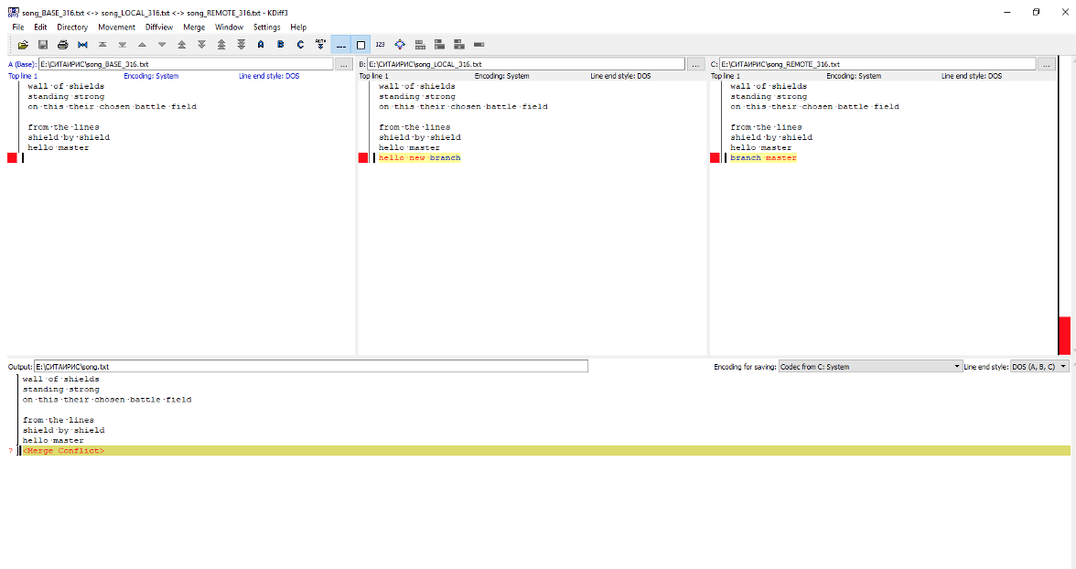

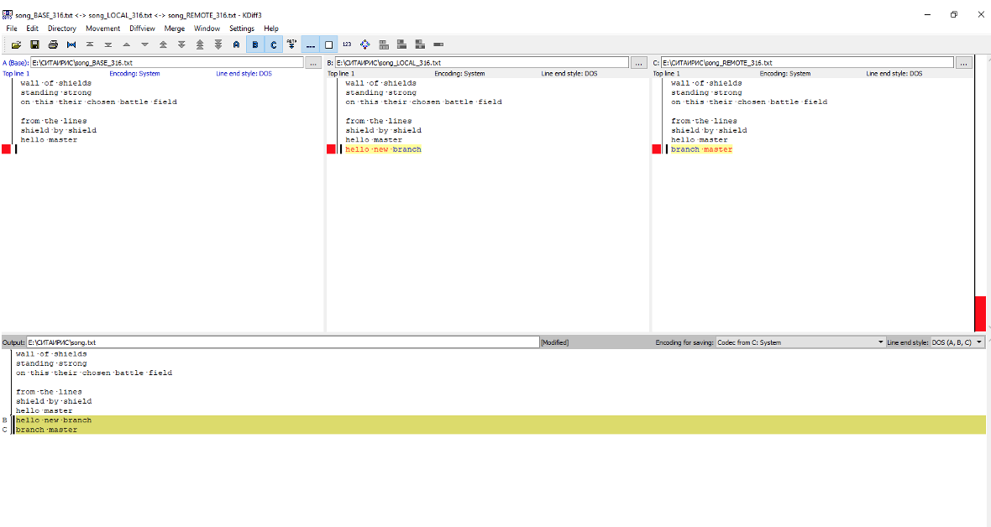

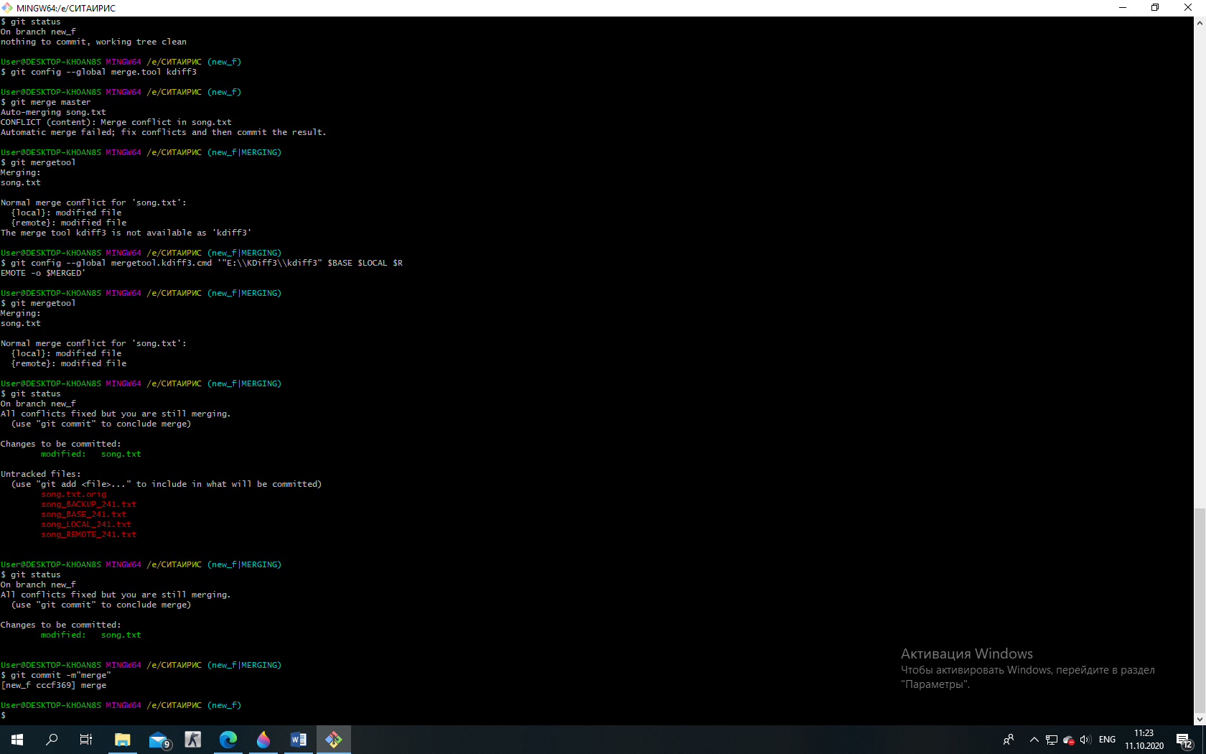

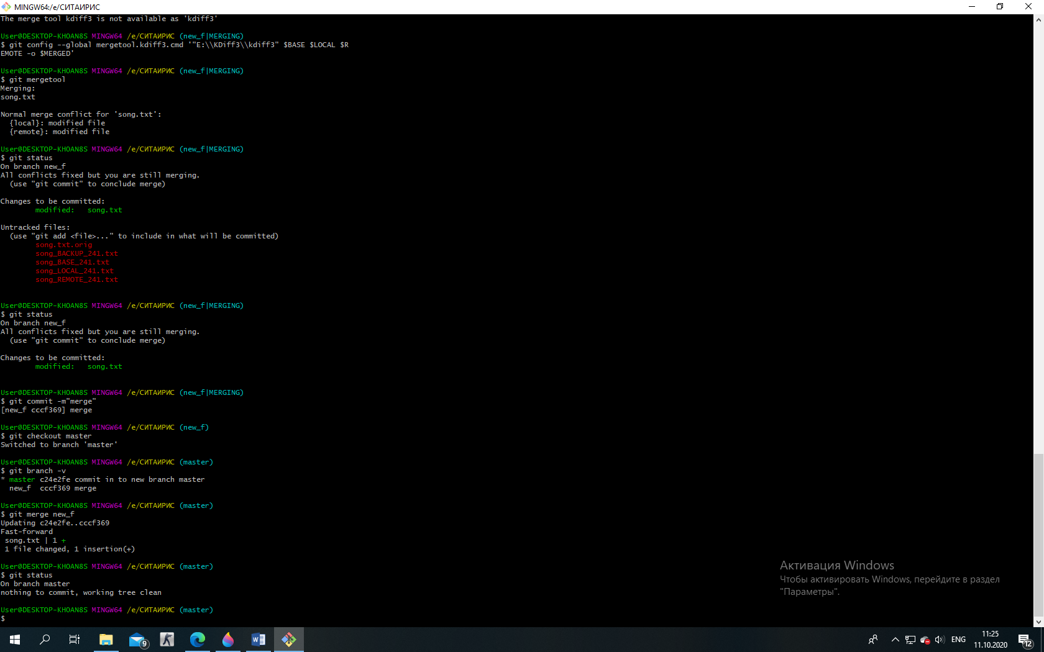

6. Посмотреть историю слияния веток

Для просмотра истории выберем команду git log

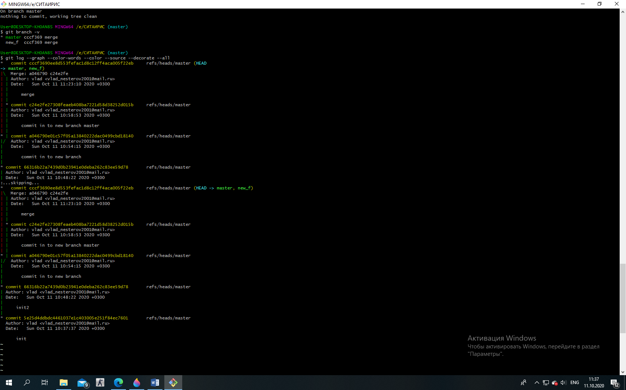

7.Продемонстрировать откат изменений в ветке

Для отката изменений в ветке, пропишем команду git reset –hard HEAD

